Федеральное государственное автономное

образовательное учреждение высшего образования

«Национальный исследовательский университет ИТМО»

**факультет программной инженерии и компьютерной техники**

**Лабораторная работа №2**

по дисциплине

“Вычислительная математика”

Вариант №5

*Выполнил:*

Студент группы P32141

Кудлай  
Никита Романович

*Преподаватель:*

Малышева

Татьяна Алексеевна



Санкт-Петербург, 2023

***Вычислительная реализация задачи***

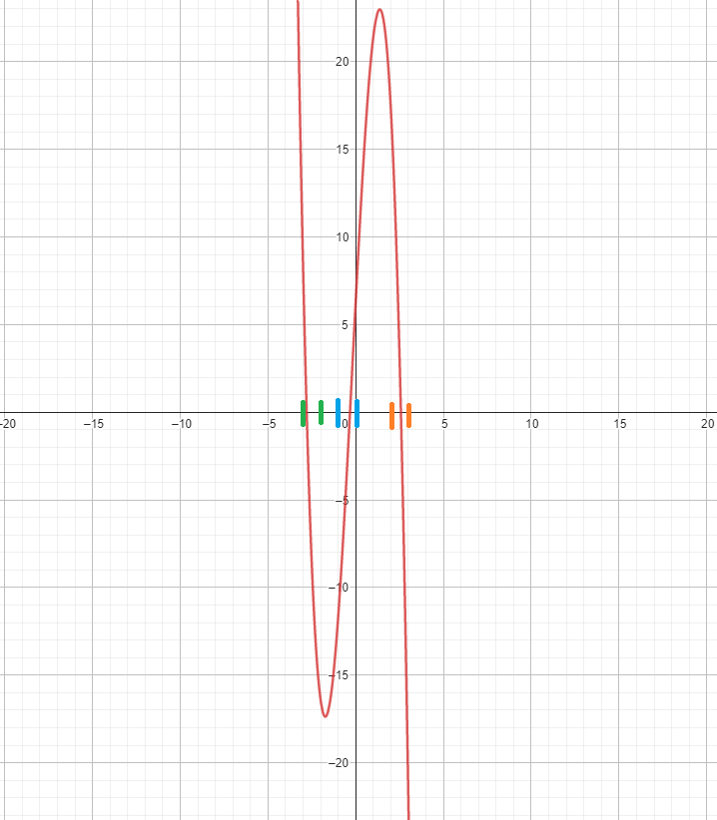

Интервалы изоляции: [-3; -2], [-1; 0], [2; 3]

Корень

|  |  |  |  |  |  |
| --- | --- | --- | --- | --- | --- |
| № |  |  |  |  |  |
| 1 | 0 | 3 | 2.678 | -4.615 | 0.222 |
| 2 | 3 | 2.678 | 2.593 | -0.82 | 0.085 |
| 3 | 2.678 | 2.593 | 2.575 | -0.043 | 0.018 |
| 4 | 2.593 | 2.575 | **2.574** | 0 | **0.001** |

Корень

|  |  |  |  |  |
| --- | --- | --- | --- | --- |
| № |  |  |  |  |
| 1 | 1 | -0.112 | 4.165 | 1.112 |
| 2 | -0.112 | -0.329 | -0.049 | 0.216 |
| 3 | -0.329 | -0.326 | 0 | 0.002 |

Корень

|  |  |  |  |  |  |  |  |
| --- | --- | --- | --- | --- | --- | --- | --- |
| № | a | b | x |  |  |  |  |
| 1 | -3 | -2 | -2.665 | 8.24 | -16.43 | -4.275 | 0.335 |
| 2 | -3 | -2.665 | -2.78 | 8.24 | -4.275 | -0.535 | 0.114 |
| 3 | -3 | -2.78 | -2.793 | 8.24 | -0.535 | -0.06 | 0.013 |
| 4 | -3 | -2.793 | -2.794 | 8.24 | -0.06 | -0.006 | 0.001 |

***Программная реализация задачи***

**Метод Хорд**

Рабочая формула метода:

Результат исполнения программы:

**Метод секущих**

Рабочая формула метода:

Результат исполнения программы:

**Метод простой итерации**

Рабочая формула метода:

Результат исполнения программы:

**Метод простой итерации для систем нелинейных уравнений**

Рабочая формула метода:

Результат исполнения программы:

**GitHub**

**https://github.com/VoinHrista/VychMathLab2**

**Вывод**

В процессе выполнения работы я понял основные принципы решений ручным и программным способом нелинейные уравнения и системы нелинейных уравнений. Эти навыки помогут мне в дальнейшей учебе и рабочей деятельности